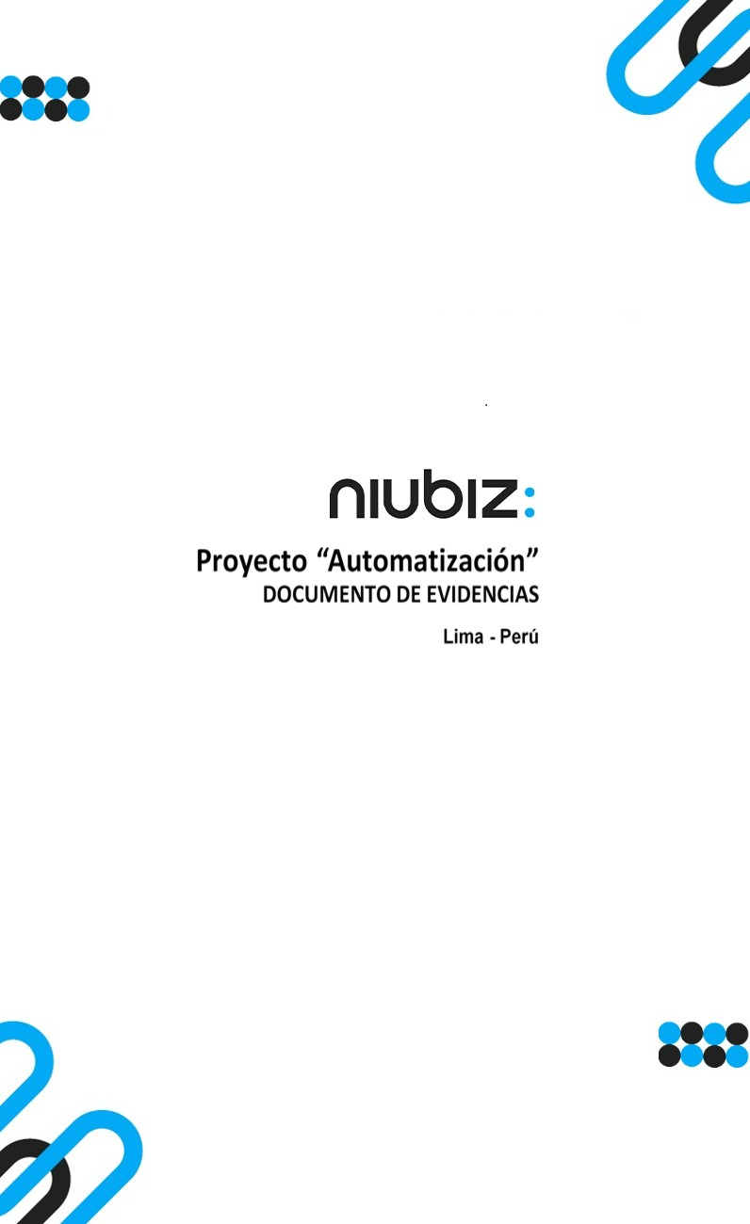  
Fecha : 06/09/2022, Hora : 02:29:32 | Cargo correctamente la URL: 'http://localhost/niubiz-demo/'   
Fecha : 06/09/2022, Hora : 02:29:35 | Configuración del Ambiente - APIS 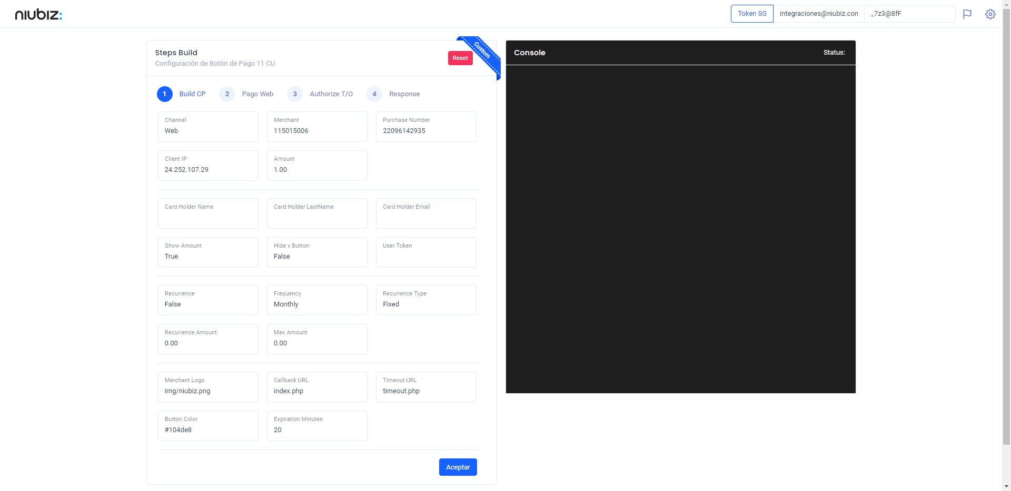  
Fecha : 06/09/2022, Hora : 02:29:43 | Construcción del caso de prueba a ejecutar 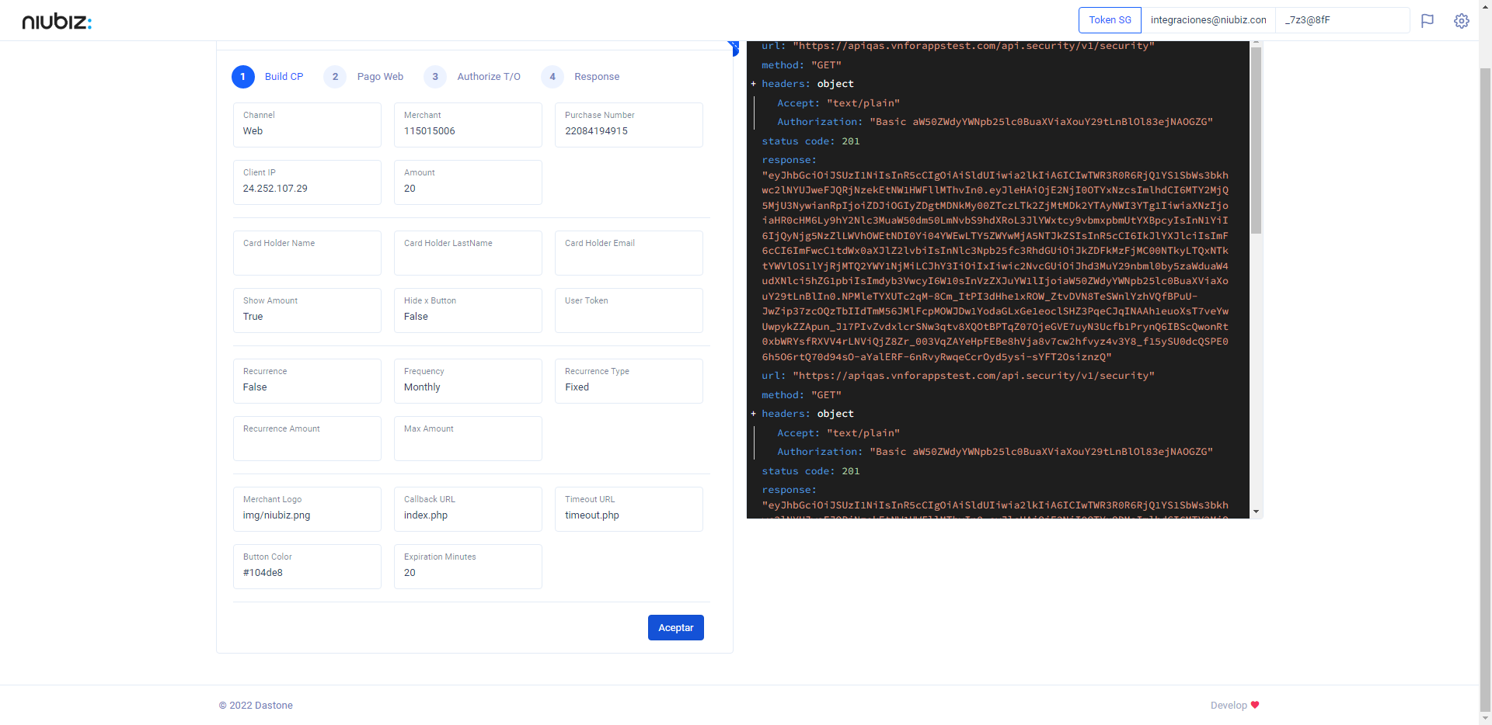  
Fecha : 06/09/2022, Hora : 02:29:46 | Se inicia la carga del formulario de pagos 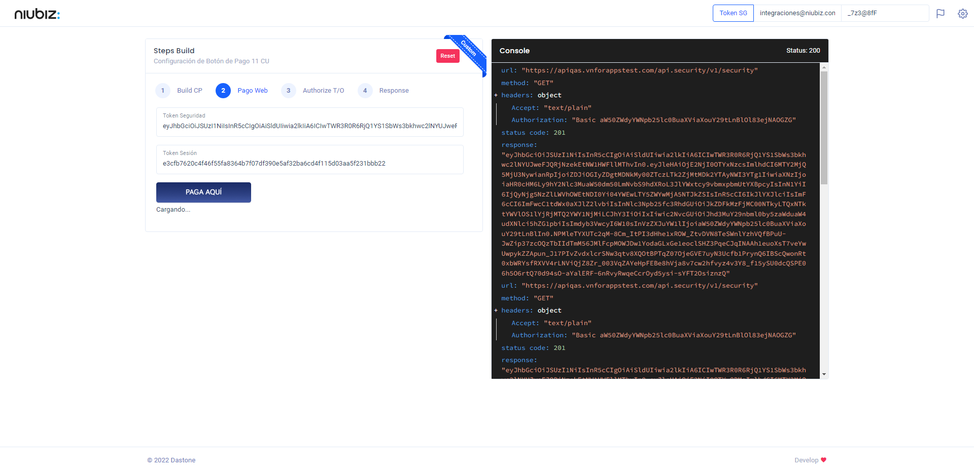  
Fecha : 06/09/2022, Hora : 02:29:57 | Selecciona Método de Pago 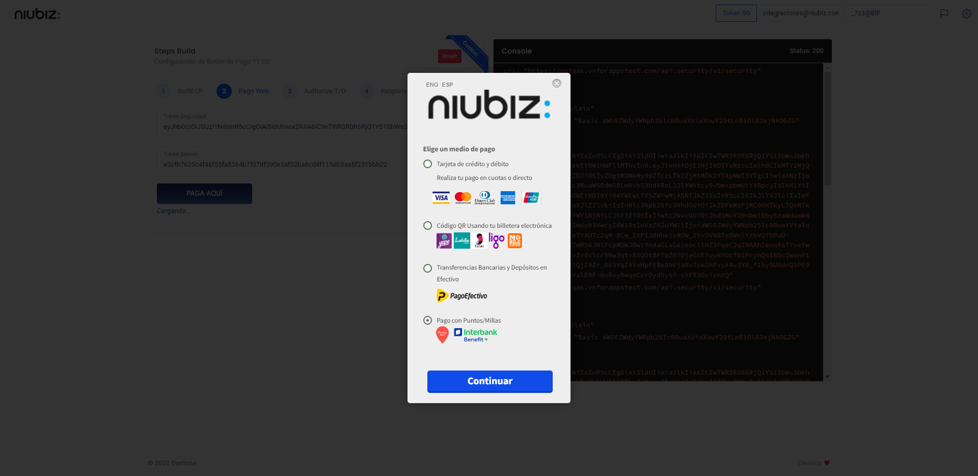  
Fecha : 06/09/2022, Hora : 02:30:13 | Completa los datos del formulario 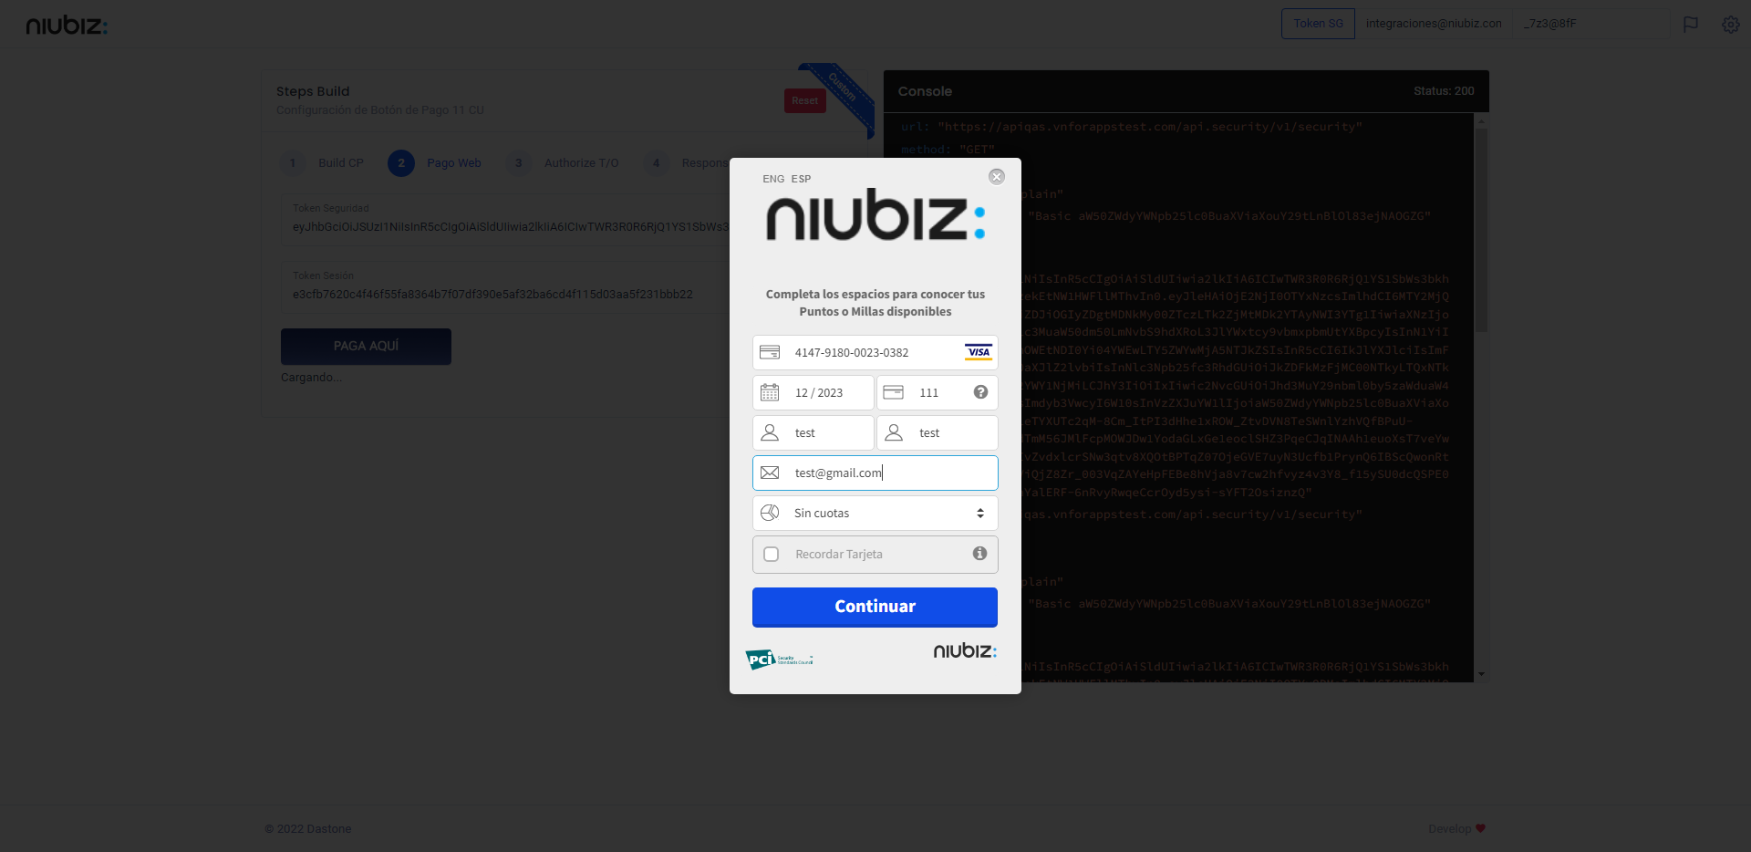  
Fecha : 06/09/2022, Hora : 02:31:58 | Error : No se encontró el elemento : By.id: millas-continue